**Родионова Лариса Андреевна**

Учитель-логопед отделения психолого-педагогических услуг,

Государственного бюджетного учреждения социального обслуживания населения

«Центр социальной реабилитации инвалидов и детей-инвалидов» Московского района

г. Санкт-Петербург

**«Игровые панели для развития и коррекции речи детей - инвалидов»**

В практической работе логопеда центра, мы имеем дело с учащимися, детьми инвалидами от 4 до 18 лет с полиморфными нарушениями психо-физического развития и, как следствие, с различными комбинациями тяжелых речевых нарушений (задержка психического развития (ЗПР), моторная и сенсорная алалия, дизартрия, различные степени умственной отсталости (УО), речевые дисфункции обусловленные генетическими синдромами, аутизм и РАС, заболевания опорно-двигательного аппарата (ОДА) и детский церебральный паралич (ДЦП), синдром дефицита внимания и гиперактивности (СДВГ), органическое поражение головного мозга (ОПГМ), соматические дисфункции осложняющие речевое развитие (например, атрезия пищевода, паралич гортани и голосовых связок, врожденный порок сердца (ВПС), тугоухость, сахарный диабет 1 типа, нарушения зрения).

Наличие в центре специализированных кабинетов учителей-логопедов обеспечивает максимальную реализацию образовательного потенциала обучающихся детей-инвалидов. Оснащение кабинетов соответствует требованиям развивающей предметно-пространственной среды. Организация образовательного пространства и разнообразие методических материалов обеспечивает игровую, познавательную, исследовательскую и творческую активность всех учащихся.

Цель логопедической коррекции, формирование коммуникативных навыков и приёмов речевого взаимодействия у учащихся детей инвалидов дошкольного и школьного возраста для дальнейшей интеграции в общество. Достижения цели как обычно раскрываются через группы задач обучающих, развивающих и воспитательных. А вся программа логопедической коррекции разбита на 3 модуля или блока:

• модуль для неговорящих от 4-17 лет;

• модуль для увеличения компетенций дошкольников, учитывая их возможности;

• модуль для коррекции письменной и устной речи детей-инвалидов школьного возраста с учетом их компетенций и потребности.

В речи, как в интегративной психической функции, отражаются многие проблемы психического развития ребенка. Системные тяжелые множественные нарушения речи дают пищу для ума специалистам и направляют на коррекционные поиски, как мы можем помочь педагогическими мерами.

В нашем Центре регулярно обновляется логопедическое оборудование, которое позволяет делать процесс реабилитации не только продуктивным, но и увлекательным с учетом возрастных, физических и ментальных особенностей учащихся отделения психолого-педагогических услуг, есть новейшее интерактивное оборудование (логопедический стол «Атом 43», настенные панели «Антошка 32», песочница iSandBOX коммуникаторы GoTalk 9+ и планшеты с мобильными приложениями АДК, компьютерные логопедические программы «Дельфа 142», «Игры для тигры», «Фразовые конструкторы»).

Но я хочу сделать акцент на одном из таких полезных приобретений, на комплекте отечественного производства игровых панелей Монтессори, которое является неожиданным подспорьем для активизации всех анализаторных систем организма. Игровые панели превращают занятие логопеда на групповых и индивидуальных занятиях в увлекательную многофункциональную игру, направленную на речевое и общее развитие учащихся, стимулируя спонтанную игровую активность детей разного ментального уровня и возраста. Нейронные связи формируются посредством действия. Речь является озвучкой действий собственного тела. Речь это умение действия в реальности. В речевом онтогенезе, развитие по уровням центральной нервной системы согласовано и в психомоторике и в речи и в мышлении и в мотивации при типичном варианте. В процессе созревания мозга и развития его физиологии соседствуют два взаимосвязанных процесса: дифференциация функций близко лежащих структур головного мозга и интеграция структур лежащих далеко.

Комплект игровых панелей развивает крупную моторику, кистевой праксис, тактильные ощущения, мышление, речь, счет, последовательность действий, координацию движений, за счет одновременной работы двумя руками и контроля глазами стимулирует работу двух полушарий головного мозга, творческий потенциал, коммуникацию и формирует социальные связи. Создавая коммуникативные ситуации с безречевыми учащимися, отрабатываются звукоподражания, ситуационные междометия, глаголы повелительного наклонения, формируются в игре сенсорные эталоны, пространственная ориентировка. При наличии речи, учащиеся под руководством логопеда создают соревновательные мероприятия, расширяя таки образом словарный запас, развивая слуховое внимание, фонематический слух и грамматические категории.

Набор состоит из 12 панелей изготовленных из высокосортной фанеры на специальной подставке, размер панели 40х50 см. Панели имеет по краям четыре отверстия, с помощью которых они удобно крепятся на основании. Легкая смена панелей на стойке, позволит сохранять у детей-инвалидов длительный интерес к предмету за счет эффекта новизны. Меняя панели с похожими задачами, можно качественно закреплять тот или иной навык.

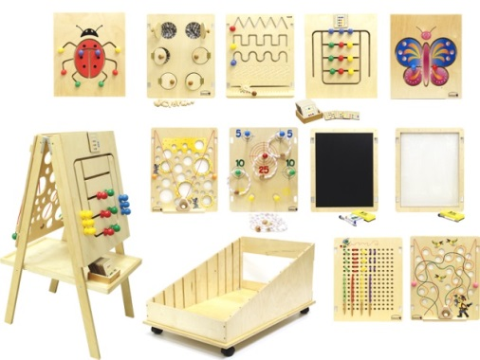

Одна и та же панель, в зависимости от поставленных задач, может применяться разными специалистами на своих занятиях. Каждая панель имеет свою задачу.

Например, игровая панель «**Кольцеброс».**

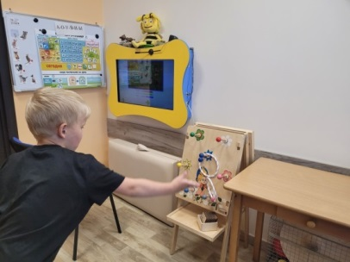

На панели размером размещены 7 деревянных цилиндрических штырей с головками, окрашенными в яркие цвета. В комплект входят 7 жгутов в форме колец. В кольца – жгуты вдето по одному цветному деревянному шарику. Цвета шариков на жгуте соответствуют цветам головки штырей. Панель украшена изображением ловкого веселого и узнаваемого Незнайки, умеющего набрасывать кольца с любого расстояния и всегда попадать точно в цель. Игровая задача — на каждый из штырей накинуть кольцо-жгут с деревянным шариком внутри, окрашенным в тот же цвет. Игры и упражнения на основе «Кольцеброса» стимулируют способности цветоразличения, укрепляют все группы мышц и суставов, особенно мышцы руки и кисти, лучезапястного сустава, тренируют собранность, внимательность, развивают глазомер, точность, ловкость, умение рассчитывать расстояние. В групповых играх развивают такие умения, как умение ожидать своей очереди, умение учитывать интересы других участников и радоваться не только своим достижениям.

Игровая панель «**Шнуровка вышивание**»

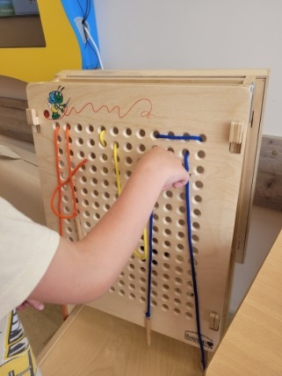

На игровом поле расположены 180 сквозных круглых отверстия. Панель комплектуется разноцветными шнурками с закрепленными на них деревянными иголками. С помощью деревянной «иглы» малыш может «вышивать», продевая ее в отверстия и создавая узоры различной сложности, как по инструкции или графическому (т. е. рисунку – схеме) заданию, так и по собственному замыслу или воображению. Это развивает пространственное мышление и пространственную ориентировку, формирует схему тела, мелкую моторику, способствует развитию навыка завязывания своих шнурков, что повышает компетенцию и самооценку. Все действия проговариваются сопряженно и отраженно.

Игровая панель «**Движение по прорези**»

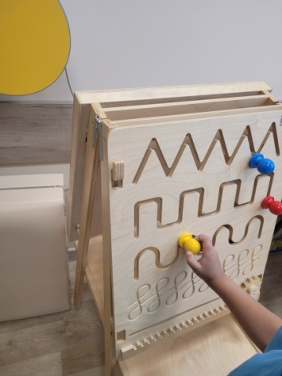

В верхней части игрового поля имеются 3 вида прорезей для развития различных видов движения руки. «Зигзаг», «прямой угол» и «волна». В каждой прорези закреплены по 1 деревянной ручке разных цветов. В средней части панели нанесен узор вертикальной бесконечной восьмёрки, по нему учащийся водит пальцем безотрывно. В нижней части панели прямая прорезь, на которой крепиться зубчатое колесо с ручкой. Панель предназначена для отработки различных движений кисти руки.

Игровая панель **«Сортировка Ведерко»**

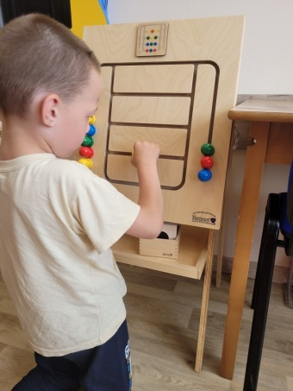

На игровом поле расположены прорези, в которых находятся деревянные ручки основных цветов. Панель комплектуется 15-ю карточками с заданиями. Согласно заданию, изображенному на карточке, малыш выстраивает разноцветные ручки на игровом поле.

Игровая панель **«Мышь в сыре»**

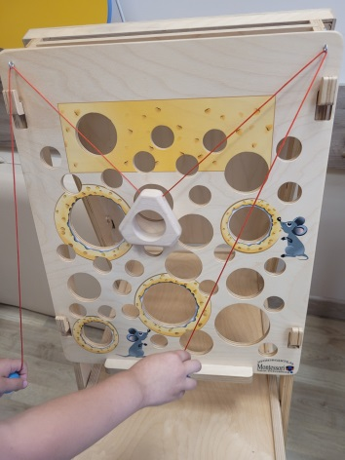 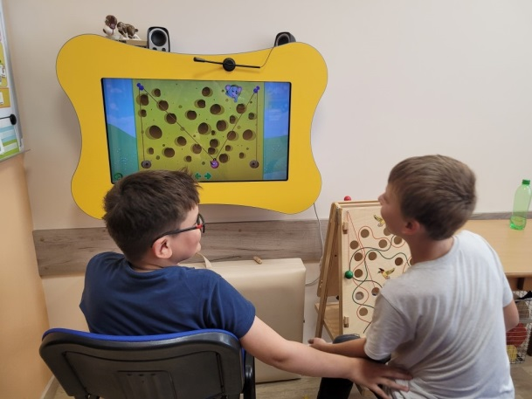

На панели вырезаны кружочки различных диаметров: 6 больших кругов, 8 средних и 24 маленьких кружочка. Так представлен качественный сыр с обязательными, но своеобразными «дырками в сыре». Панель дополнена любительницей сыра «мышью» - деревянной формой – корзиночкой с шариком или колечком внутри. Корзиночка укреплена на двух шнурах и находится внизу «экрана». Игровая задача - «Мышка» - корзиночка, подвешенная на двух шнурах, должна пройти снизу вверх по всей площади «сыра с дырочками». Управляя качающейся при движении корзиночкой, игрок должен попытаться не уронить лежащий внутри шарик или деревянное колечко.

Игровая панель **«Тактильные мешочки»**

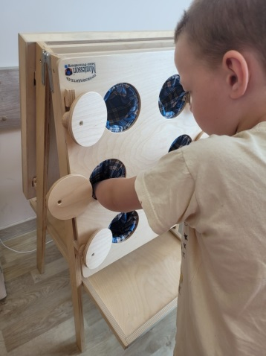

В основной части панели имеются шесть круглых отверстий с дверцами. Каждая дверца снабжена удобной деревянной ручкой. К каждому отверстию с другой стороны прикреплен тканевый мешочек. В мешочках разложены шесть видов деревянных фигурок по три штуки каждого вида (гриб, желудь, ёлка, бочонок, гиря, яйцо). Панель предназначена для сортировки по тактильным ощущениям ребёнка.

Игровая панель **«Охотник»**

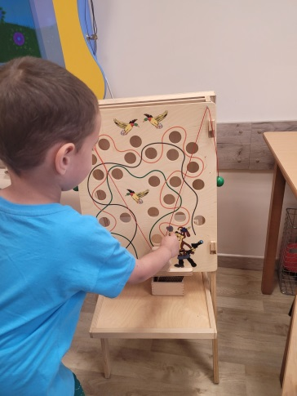

На игровом поле красочно изображены персонажи: в нижнем правом углу Шарик-охотник (герой мультфильма «Каникулы в Простоквашино»), слева и наверху утки, на которых охотится с фоторужьём Шарик. Внутри панели сделаны круглые сквозные отверстия и нанесен рисунок охотничьей тропы, по которой нужно провести Шарика к уткам. «Пуля» это шарик в полой треугольной формочке подвешенной снизу на 2 шнурах.

Игровая задача – охотиться по правой или левой дорожке, провести «пулю» до утки, управляя двумя руками шнурами и при этом не сходя с изображения тропы. Победит тот, у кого шарик - не упадет, удержится в треугольной форме и доберется до «утки».

Игровая панель **«Божья коровка»**

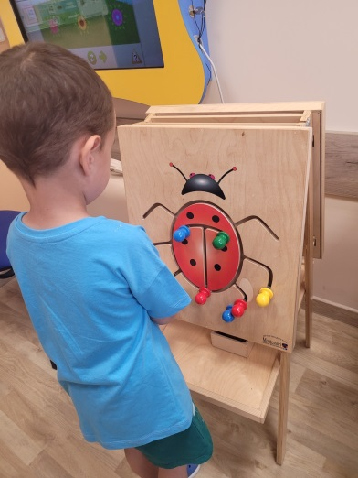

Прорези на игровом поле выполнены в виде ножек божьей коровки. На прорезях закреплены 8 деревянных ручек основных цветов. Учащийся по инструкции логопеда должен провести каждую ручку по всему рисунку, не столкнувшись с другой ручкой, оречевляя процесс по возможности, проговаривая весь путь (сопряженно, отраженно или самостоятельно)

Игровая панель **«Мольберт прозрачный»**

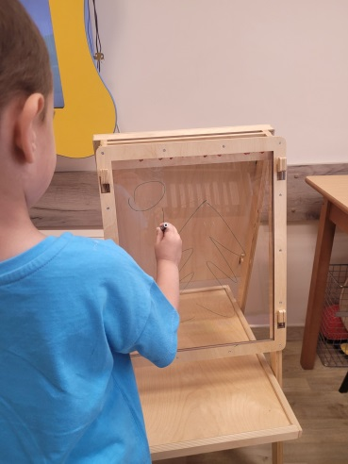

Рамка игровой панели выполнена из фанеры, между которыми устанавливается оргстекло. В комплект входит маркер и губка. Можно рисовать, обводить и писать произвольно и по инструкции логопеда. Отрабатывать пространство (правый верхний угол и т.д.), использовать углы панели для закрепления карточек и прослеживания взгляда безречевых учащихся по инструкции.

Игровая панель **«Бабочка»**

На игровом поле изображена яркая бабочка. А также имеется две деревянных ручки, которые ребенок плавно передвигает по контуру бабочки, развивая, таким образом, кистевое и плечевое движение руки.

Игровая панель **«Логопедическое зеркало»** безопасное, пластиковое используется логопедом по прямому назначению.

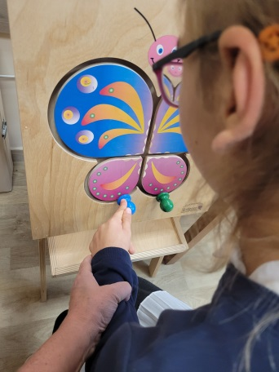 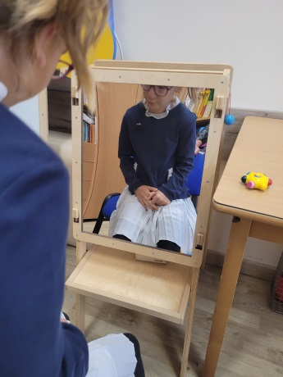

А игровая панель **«Магнитная доска»** многофункциональная, с одной стороны используется как магнитная доска, а с другой стороны можно писать и рисовать мелками.

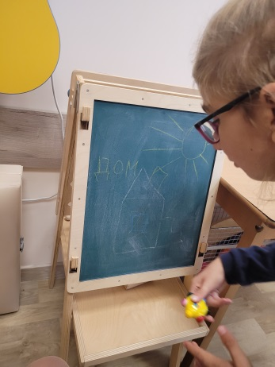 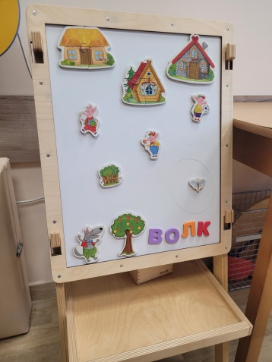 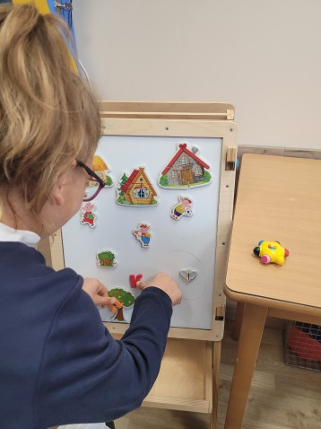

С тех пор, как был открыт феномен нейропластичности известно, что структуры мозга перестраиваются в зависимости от обстоятельств, и работают по принципу конкуренции. То, что не используется – теряется, что работает – укрепляется, и так происходит в течение всей жизни, с определенными оговорками. И.П. Павлов считал, что любая мысль заканчивается движением, на двигательной активности построены все корреционно-развиваюшие и формирующие программы.

Г. Санкт – Петербург

30.09.2024г